Hoe kan ik me aanmelden voor de pre-master Communicatie- en Informatiewetenschappen; track Dialogue, Health and Society aan de VU?

Login bij www.studielink.nl met je DigiD en vul bij de keuzevelden onder Stap 2 Kies een studie het volgende in:
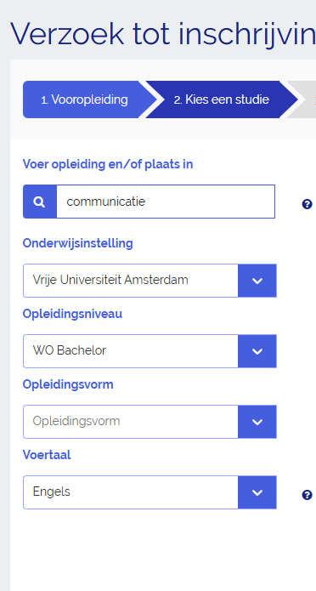
Aan de rechterkant vind je dan een aantal programma’s. Kies voor het programma COMMUNICATIE- EN INFORMATIEWETENSCHAPPEN (PREMASTER)
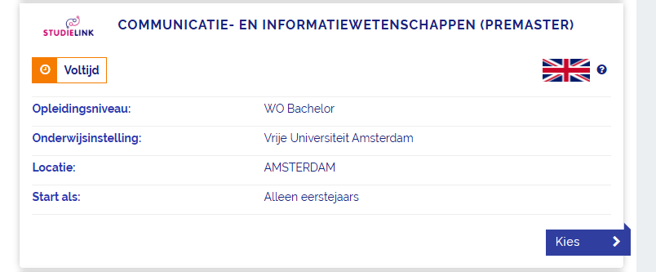
Als je het programma hebt geselecteerd ga je door naar Stap 3 Opleidingsgegevens. Hier hoef je de track Dialogue, Health & Society verder niet aan te geven (zie onderstaande afbeelding).
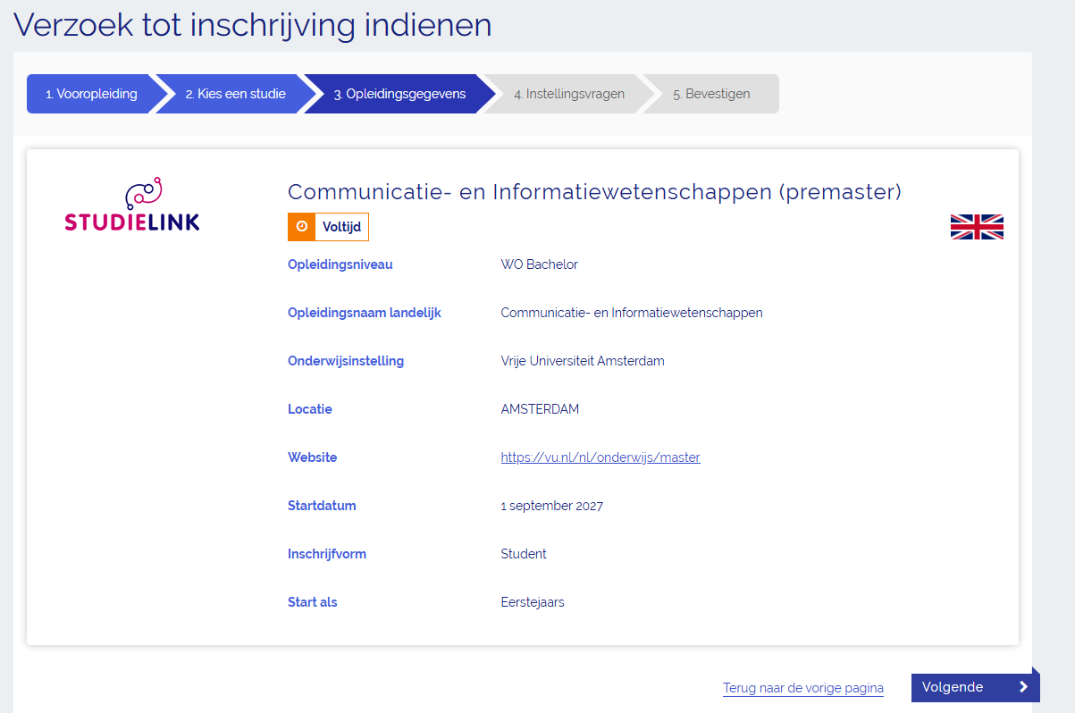
Na de aanmelding in Studielink ontvang je binnen 48 uur inloggegevens voor je persoonlijke Dashboard op VU.nl. Controleer tijdig je spamfolder. Het komt weleens voor dat de inloggegevens daarin belanden.
In je persoonlijke Dashboard rond je de aanmelding af en geef je door dat je de track Dialogue, Health and Society wil volgen. Ook moet je hier een aanmeldformulier uploaden.

How can I apply for the Pre-Master’s programme in Communication and Information Sciences; track Dialogue, Health & Society?
Log in to www.studielink.nl with your DigiD. Enter the following in the selection fields under Step 2: Choose a study programme,:
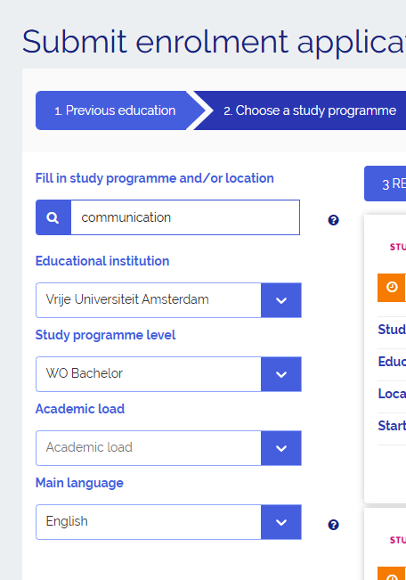
On the right-hand side, you will find a number of programmes. Select the COMMUNICATION AND INFORMATION STUDIES (PREMASTER) programme.
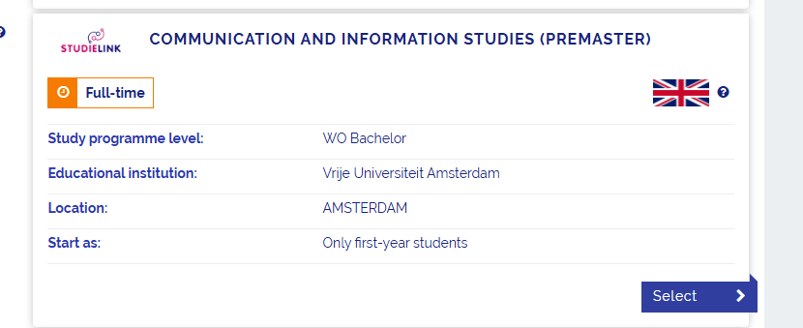

Once you have selected the programme, you will proceed to Step 3: Study programme Details. You do not need to specify the ‘Dialogue, Health & Society’ track at this stage (see the image below).
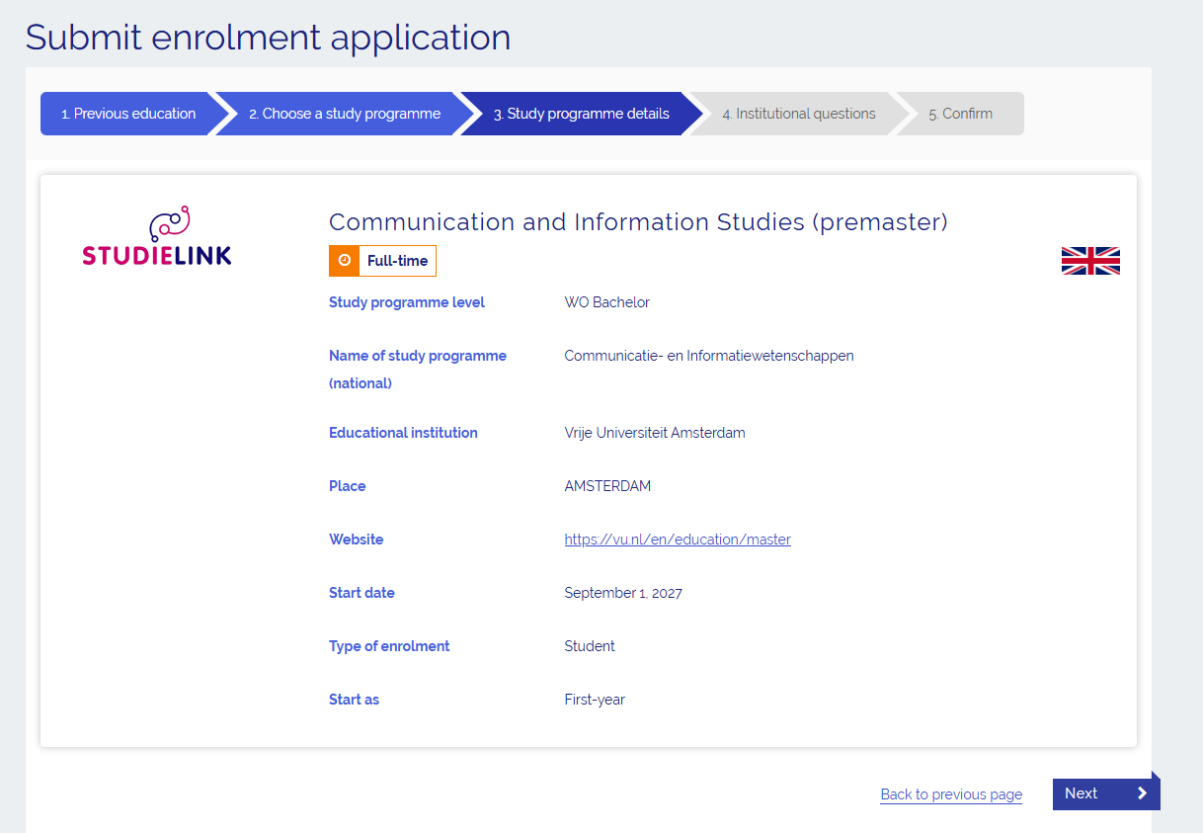
Once you have registered via Studielink, you will receive login details for your personal Dashboard on VU.nl within 48 hours. Please check your spam folder in good time, as the login details sometimes end up there.
In your personal Dashboard, you will complete the application process and indicate that you wish to follow the Dialogue, Health and Society track. You will also need to upload an application form there.

